КОМИТЕТ  РЕСПУБЛИКИ ТАТАРСТАН  ПО ОХРАНЕ ОБЪЕКТОВ КУЛЬТУРНОГО НАСЛЕДИЯ |  | ТАТАРСТАН РЕСПУБЛИКАСЫНЫӉ МӘДӘНИ МИРАС ОБЪЕКТЛАРЫН САКЛАУ КОМИТЕТЫ
ПРИКАЗ БОЕРЫК
№

О включении выявленного объекта культурного наследия «Церковь Смоленско - Богородицкая», 1735 г., расположенного по адресу: Республика Татарстан, Высокогорский район,
с. Соловцово, в единый государственный реестр объектов культурного наследия (памятников истории и культуры) народов Российской Федерации в качестве объекта культурного наследия регионального значения «Церковь Смоленско - Богородицкая», 1735 г., расположенного по адресу:
Республика Татарстан, Высокогорский муниципальный район, д. Соловцово,
ул. Шоссейная, д. 4Б, утверждении границ его территории и предмета охраны

В соответствии с Федеральным законом от 25 июня 2002 года № 73-ФЗ
«Об объектах культурного наследия (памятниках истории и культуры) народов Российской Федерации», Законом Республики Татарстан от 1 апреля
2005 года № 60-ЗРТ «Об объектах культурного наследия в Республике Татарстан», положительным заключением государственной историко-культурной экспертизы
от 08.07.2025 п р и к а з ы в а ю:
- Включить выявленный объект культурного наследия «Церковь Смоленско - Богородицкая», 1735 г., расположенный по адресу: Республика Татарстан, Высокогорский район, с. Соловцово, в единый государственный реестр объектов культурного наследия (памятников истории и культуры) народов Российской Федерации в качестве объекта культурного наследия регионального значения «Церковь Смоленско - Богородицкая», 1735 г., (вид объекта – памятник), расположенного по адресу: Республика Татарстан, Высокогорский муниципальный район, д. Соловцово, ул. Шоссейная, д. 4Б.
- Утвердить границы территории объекта культурного наследия регионального значения «Церковь Смоленско - Богородицкая», 1735 г., расположенного по адресу: Республика Татарстан, Высокогорский муниципальный район, д. Соловцово, ул. Шоссейная, д. 4Б, согласно приложению № 1 к настоящему приказу.
- Утвердить предмет охраны объекта культурного наследия регионального значения «Церковь Смоленско - Богородицкая», 1735 г., расположенного по адресу: Республика Татарстан, Высокогорский муниципальный район, д. Соловцово,
ул. Шоссейная, д. 4Б, согласно приложению № 2 к настоящему приказу.
- Отделу учета объектов культурного наследия и градостроительной деятельности обеспечить внесение сведений о границах территории указанного объекта культурного наследия в Единый государственный реестр недвижимости
и единый государственный реестр объектов культурного наследия (памятников истории и культуры) народов Российской Федерации.
- Контроль за исполнением настоящего приказа оставляю за собой.

Председатель И.Н. Гущин
Приложение № 1
к приказу Комитета
Республики Татарстан по охране объектов культурного наследия
от __________ 2025 года № _____

Границы территории
объекта культурного наследия регионального значения
«Церковь Смоленско - Богородицкая», 1735 г., расположенного по адресу: Республика Татарстан, Высокогорский муниципальный район, д. Соловцово, ул. Шоссейная, д. 4Б

Карта (схема) границ территории объекта культурного наследия
регионального значения «Церковь Смоленско - Богородицкая», 1735 г., расположенного по адресу: Республика Татарстан, Высокогорский муниципальный район, д. Соловцово, ул. Шоссейная, д. 4Б
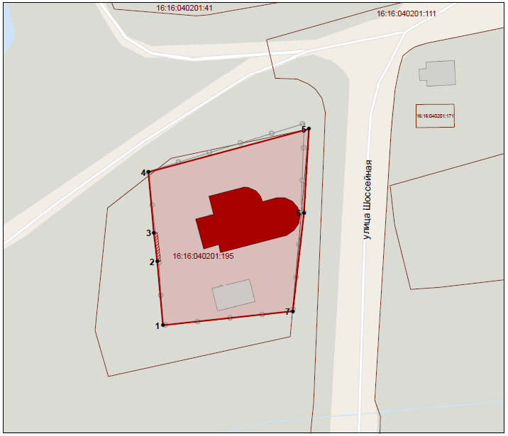
Масштаб 1:800
Условные обозначения:
 | - граница территории объекта культурного наследия
 | - характерная точка границ территории объекта культурного наследия
 | - объект культурного наследия
 | - ценны й элемент исторической застройки - западные ворота церковной оград
 | - границы земельных участков по сведениям ЕГРН
16:16:040201:195 | - кадастровый номер земельного участка

Текстовое описание
границ территории объекта культурного наследия регионального значения «Церковь Смоленско - Богородицкая», 1735 г., расположенного по адресу: Республика Татарстан, Высокогорский муниципальный район, д. Соловцово,
ул. Шоссейная, д. 4Б

Границы территории объекта культурного наследия регионального значения «Церковь Смоленско - Богородицкая», 1735 г., расположенного по адресу: Республика Татарстан, Высокогорский муниципальный район, д. Соловцово,
ул. Шоссейная, д. 4Б, проходят:

Прохождение границы |  | Описание прохождения границы
от точки | до точки | Описание прохождения границы
1 | 2 | от точки 1 в северном направлении протяженностью  16,68 м до точки 2;
2 | 3 | от точки 2 в северном направлении протяженностью  7,52 м до точки 3;
3 | 4 | от точки 3 в северном направлении протяженностью  15,87 м до точки 4;
4 | 5 | от точки 4 в восточном направлении протяженностью 43,25 м до точки 5;
5 | 6 | от точки 5 в южном направлении протяженностью  21,80 м до точки 6;
6 | 7 | от точки 6 в южном направлении протяженностью  25,85 м до точки 7;
7 | 1 | от точки 7 в западном направлении протяженностью  34,02 м до точки 1.

Таблица характерных точек
границ территории объекта культурного наследия регионального значения «Церковь Смоленско - Богородицкая», 1735 г., расположенного по адресу: Республика Татарстан, Высокогорский муниципальный район, д. Соловцово,
ул. Шоссейная, д. 4Б

№  точки | Координаты точки в местной системе координат (МСК-16)
№  точки | X | Y
1 | 508581.82 | 1314910.55
2 | 508598.44 | 1314909.08
3 | 508605.91 | 1314908.20
4 | 508621.72 | 1314906.77
5 | 508632.94 | 1314948.54
6 | 508611.18 | 1314947.24
7 | 508585.49 | 1314944.37
1 | 508581.82 | 1314910.55

Приложение № 2
к приказу Комитета
Республики Татарстан по охране объектов культурного наследия
от __________ 2025 года № _____

Предмет охраны
объекта культурного наследия регионального значения
«Церковь Смоленско - Богородицкая», 1735 г., расположенного по адресу: Республика Татарстан, Высокогорский муниципальный район,
д. Соловцово, ул. Шоссейная, д. 4Б

- Местоположение и градостроительные характеристики здания церкви, расположенной на центральной площади, являющейся высотной доминантой в застройке с. Соловцово.
- Видовые раскрытия здания со стороны ул. Шоссейной.
- Объёмно - пространственная композиция здания храма, состоящая из главного храм типа восьмерик на четверике завершающегося куполом,
с глухим небольшим барабаном и небольшой восьмигранной главкой
с полукруглой апсидой, трапезной и примыкающего к ней с севера Никольского придела с полукруглой алтарной частью, трехъярусной колокольни из двух убывающих восьмериков на высоком четверике, в том числе их габариты, высотные отметки по венчающим карнизам.
- Композиционное решение и архитектурно - художественное оформление фасадов: местоположение, форма, размер оконных и дверных проемов, два ряда спаренных полуколонок с выпуклыми базами и капителью в виде абаки по углам четверика, обрамление окон четверика и трапезной по всем фасадам сложными барочными наличниками, выполненными из тесанного кирпича: на боковые полуколонки опирается фигурный сандрик, нижняя часть подчеркнута выступающей полочкой; плоскости восьмерика с оконными проемами, имеющими прямые наличники и плоские сандрики, углы ребер стен подчеркнуты полуколонками; абсида с тремя оконными проемами, обрамленными аналогично основному объему, центр выделен высокой полуколонной; фриз с городчатым поясом, венчающий стены четверика по всем фасадам, восьмерика и абсиды; наличники барочной формы и венчающий пояс, плоские лопатки фасадов Никольского придела по северному фасаду; междуэтажный карниз с зубчиками и угловые пилястры, разделяющие четверик колокольни; высокие арочные проемы двух верхних ярусов колокольни, выделенные архивольтом из поребрика, филенчатые ниши над проемами второго яруса и под ними; высокие арочные проемы нижнего яруса колокольни, выделенные архивольтами; Подлинное дверное полотно главного входа.
- Конфигурация и исторические высотные отметки крыши; конструкция, конфигурация, высотные отметки и характер кровельного покрытия куполов: восьмигранные с глухим барабанчиком и небольшой восьмигранной главкой, крытые листовым железом на фальцах.
- Материал отделки фасадных поверхностей (кирпич, покраска) и колористическое решение фасадов.
- Пространственно - планировочная структура интерьеров в пределах капитальных стен и сводчатых перекрытий (первый ярус колокольни – крестовые своды, трапезная – полуциркульный свод, четверик – коробовый свод).
- Капитальные кирпичные стены, сводчатые перекрытия, контрфорсы.
- Трехарочные кирпичные ворота ограды.

*Предмет охраны может быть изменен по результатам комплексных и научных исследований и проведения реставрационных работ.
Таблица предмета охраны
объекта культурного наследия регионального значения
«Церковь Смоленско - Богородицкая», 1735 г., расположенного по адресу: Республика Татарстан, Высокогорский муниципальный район, д. Соловцово, ул. Шоссейная, д. 4Б
№  п\п | Предмет охраны | Фотофиксация основных элементов/графические материалы
1. | Местоположение и градостроительные характеристики здания церкви, расположенной на центральной площади, являющейся высотной доминантой в застройке  с. Соловцово | Условные обозначения:  - объект культурного наследия  Рис.1. Местоположение объекта
2. | Видовые раскрытия здания со стороны ул. Шоссейной | 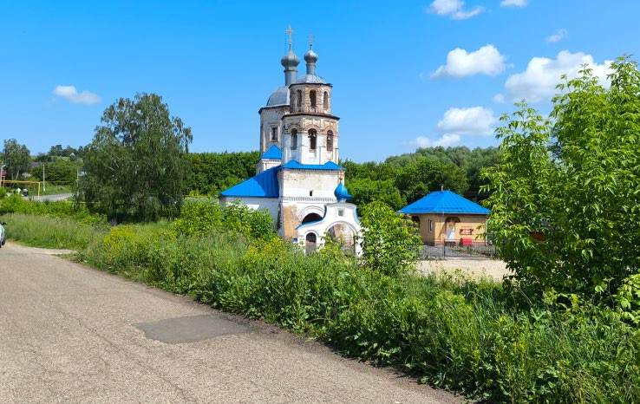  Рис.2. Вид в северо-восточном направлении в сторону объекта культурного наследия
3. | Объёмно - пространственная композиция здания храма, состоящая из главного храм типа восьмерик на четверике завершающегося куполом,  с глухим небольшим барабаном и небольшой восьмигранной главкой с полукруглой апсидой, трапезной и примыкающего к ней с севера Никольского придела с полукруглой алтарной частью, трехъярусной колокольни из двух убывающих восьмериков на высоком четверике, в том числе их габариты, высотные отметки по венчающим карнизам | 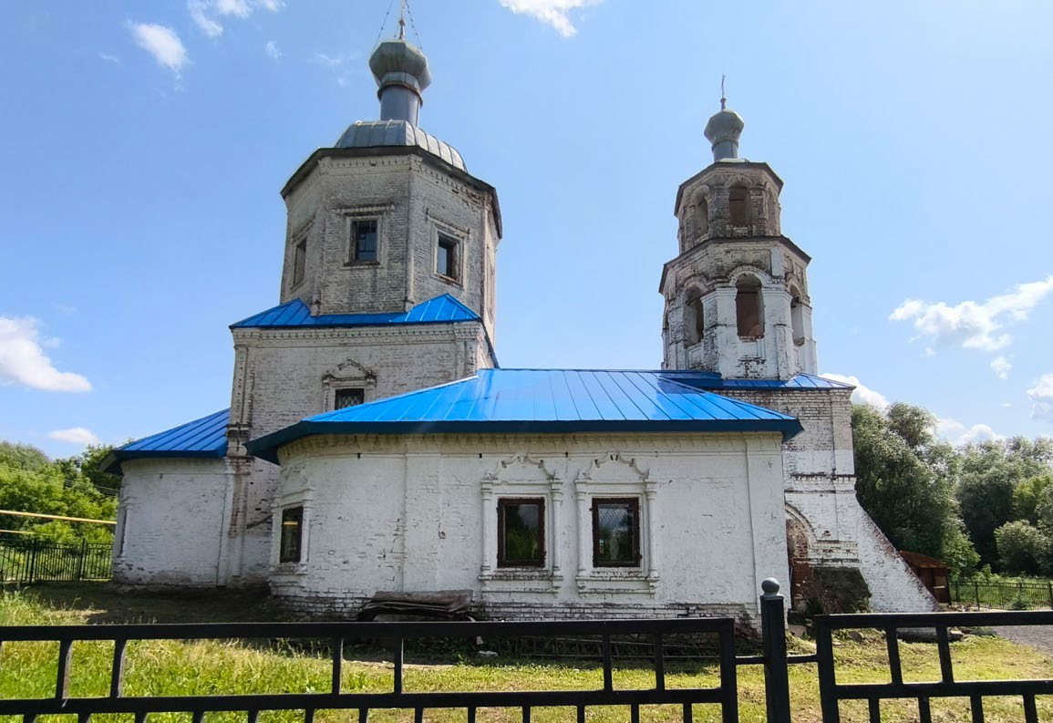  Рис.3. Вид на юг в сторону объекта культурного наследия
4. | Композиционное решение и архитектурно - художественное оформление фасадов: местоположение, форма, размер оконных и дверных проемов, два ряда спаренных полуколонок с выпуклыми базами и капителью в виде абаки по углам четверика, обрамление окон четверика и трапезной по всем фасадам сложными барочными наличниками, выполненными из тесанного кирпича: на боковые полуколонки опирается фигурный сандрик, нижняя часть подчеркнута выступающей полочкой; плоскости восьмерика с оконными проемами, имеющими прямые наличники и плоские сандрики, углы ребер стен подчеркнуты полуколонками; абсида с тремя оконными проемами, обрамленными аналогично основному объему, центр выделен высокой полуколонной; фриз с городчатым поясом, венчающий стены четверика по всем фасадам, восьмерика и абсиды; наличники барочной формы и венчающий пояс, плоские лопатки фасадов Никольского придела по северному фасаду; междуэтажный карниз с зубчиками и угловые пилястры, разделяющие четверик колокольни; высокие арочные проемы двух верхних ярусов колокольни, выделенные архивольтом из поребрика, филенчатые ниши над проемами второго яруса и под ними; высокие арочные проемы нижнего яруса колокольни, выделенные архивольтами; Подлинное дверное полотно главного входа | 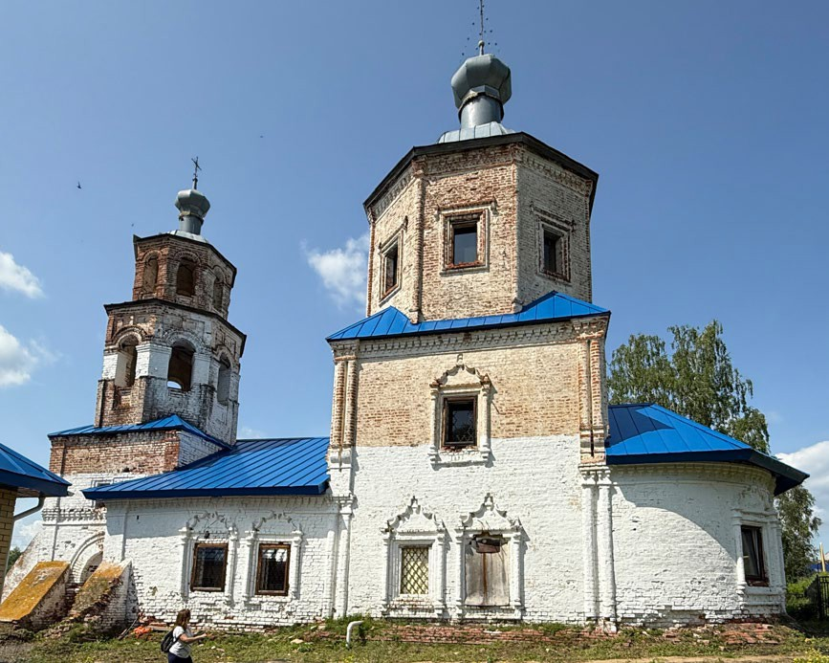  Рис.4. Южный фасад  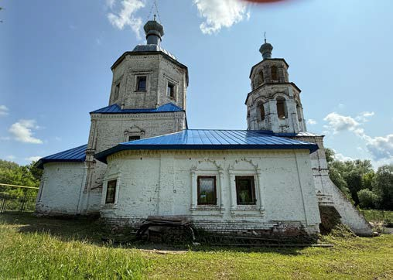  Рис.5. Вид северного фасада  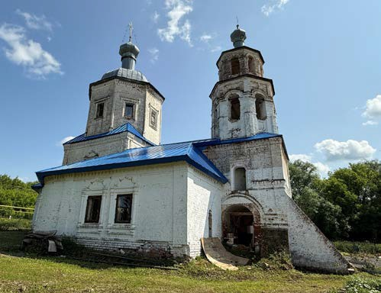  Рис.6. Вид в юго-восточном направлении в сторону объекта культурного наследия  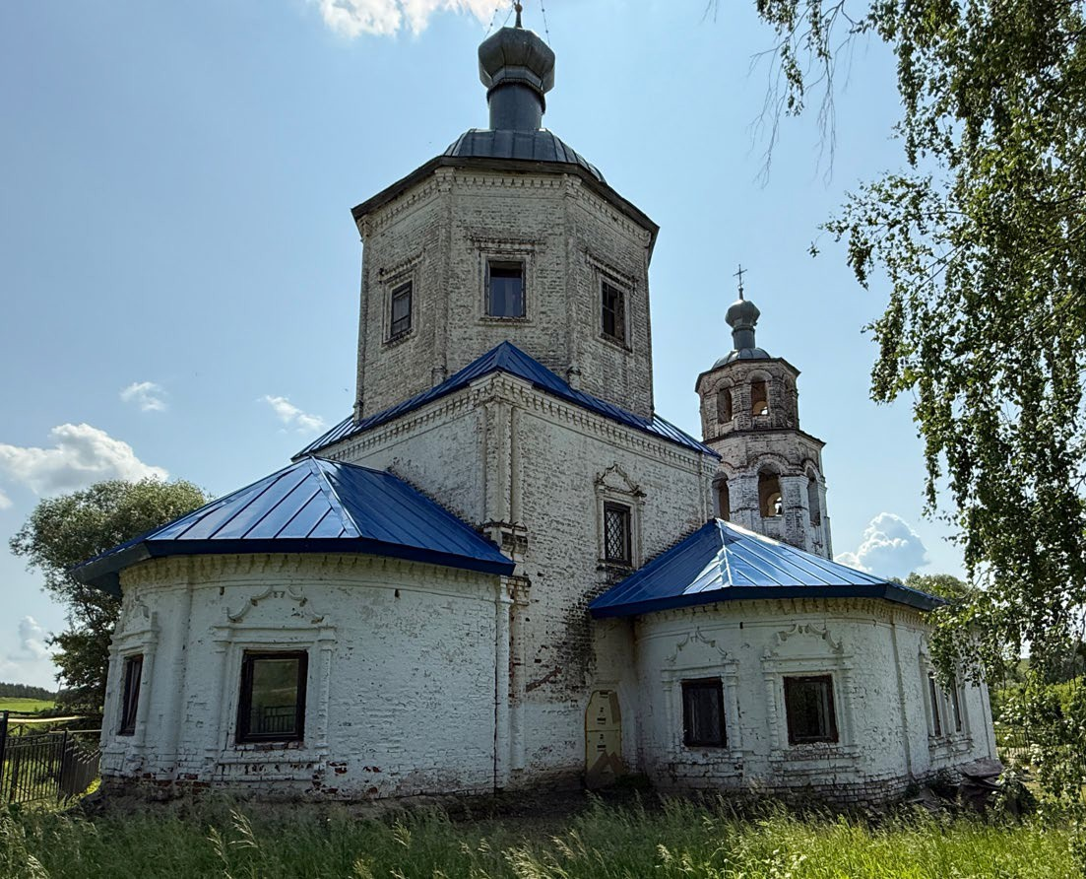  Рис.7. Вид в юго-западном направлении в сторону объекта культурного наследия  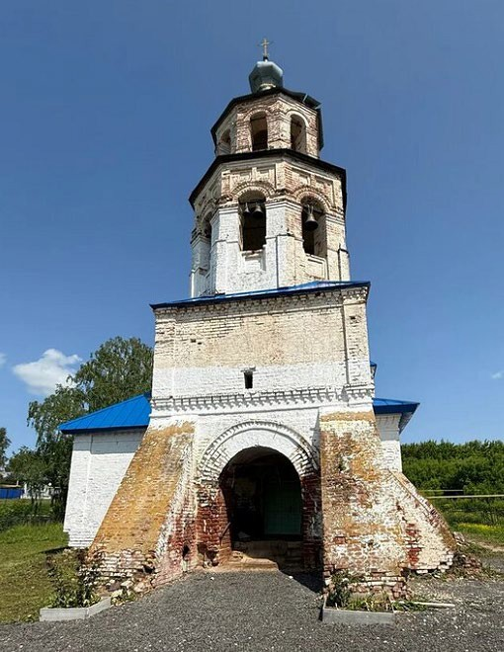  Рис.8. Вид на западный фасада  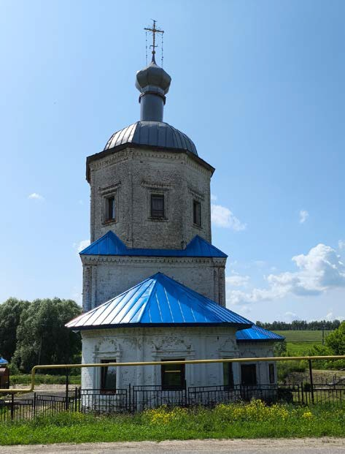  Рис. 9. Вид на восточный фасад  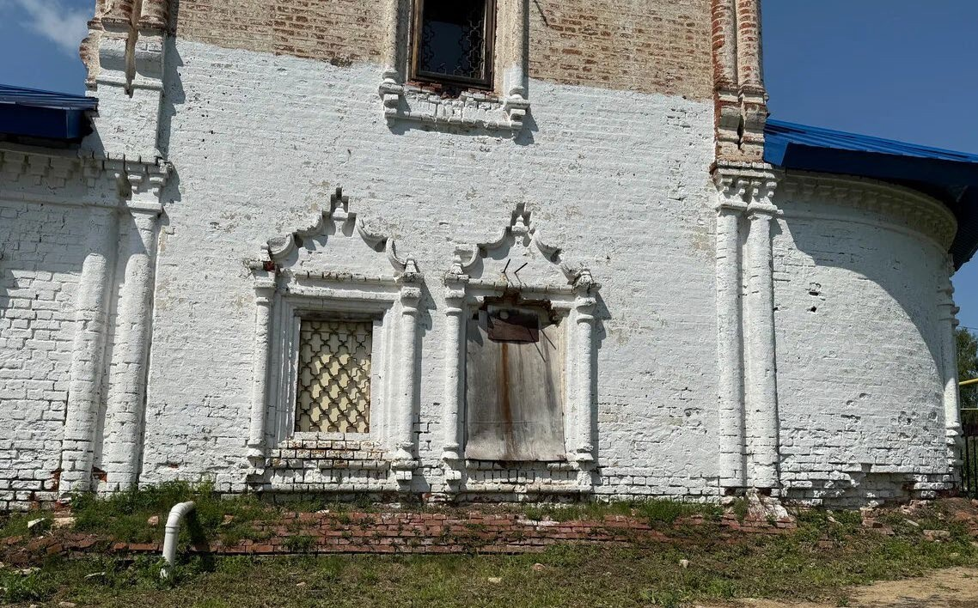  Рис.10. Фрагмент фасада нижнего яруса церкви  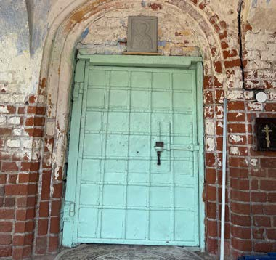  Рис.11. Подлинное дверное полотно главного входа
5. | Конфигурация и исторические высотные отметки крыши; конструкция, конфигурация, высотные отметки и характер кровельного покрытия куполов: восьмигранные с глухим барабанчиком и небольшой восьмигранной главкой, крытые листовым железом на фальцах | 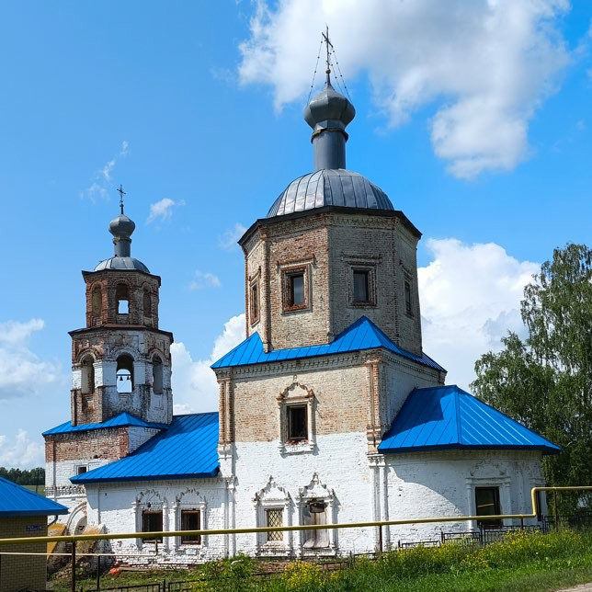  Рис.12. Вид на объект в северо-западном направлении
6. | Материал отделки фасадных поверхностей (кирпич, покраска) и колористическое решение фасадов | 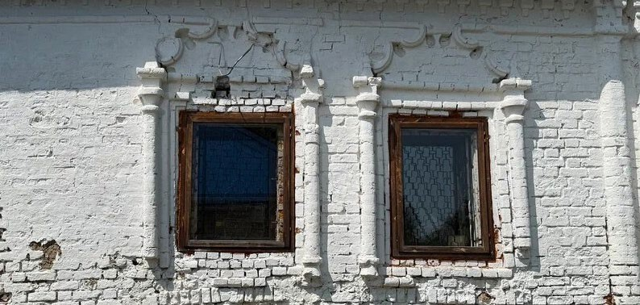  Рис.13. Фрагмент фасада трапезной
7. | Пространственно - планировочная структура интерьеров в пределах капитальных стен и сводчатых перекрытий (первый ярус колокольни – крестовые своды, трапезная – полуциркульный свод, четверик – коробовый свод) | 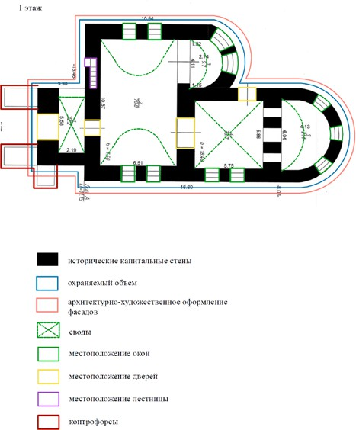  Условные обозначения:  Рис.14. План первого этажа
8. | Капитальные кирпичные стены, сводчатые перекрытия, контрфорсы | 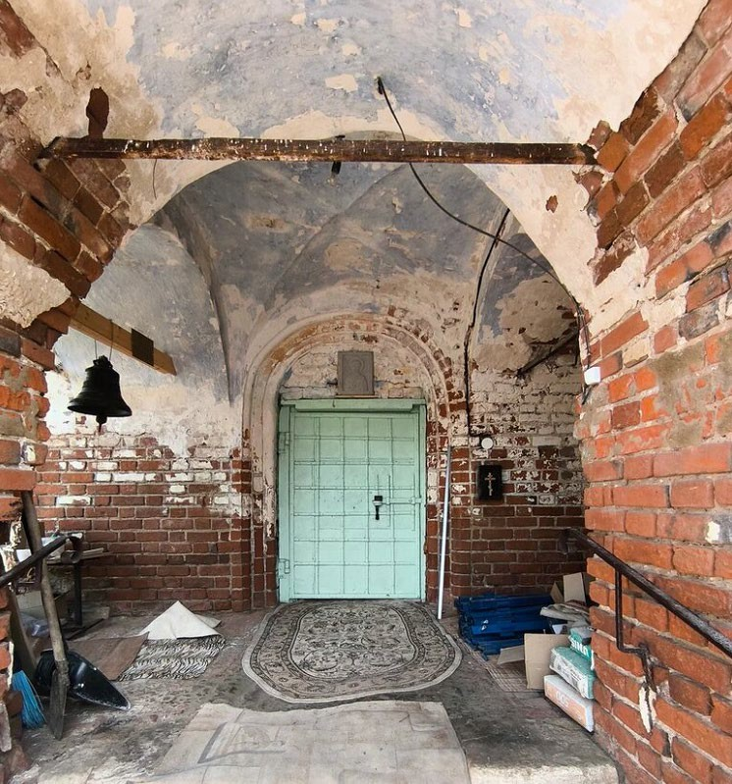  Рис.15. Первый ярус колокольни
9. | Трехарочные кирпичные ворота ограды | 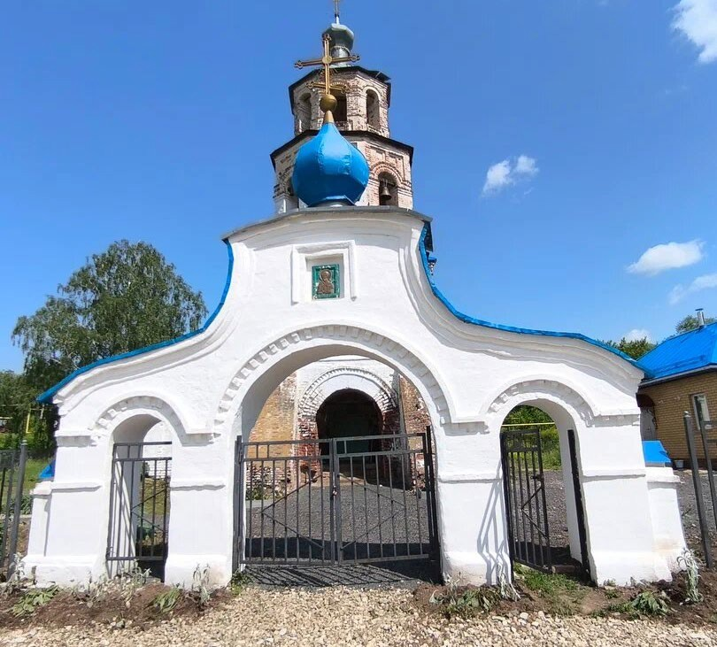  Рис.16. Ворота ограды

